СДАЧА КРОВИ

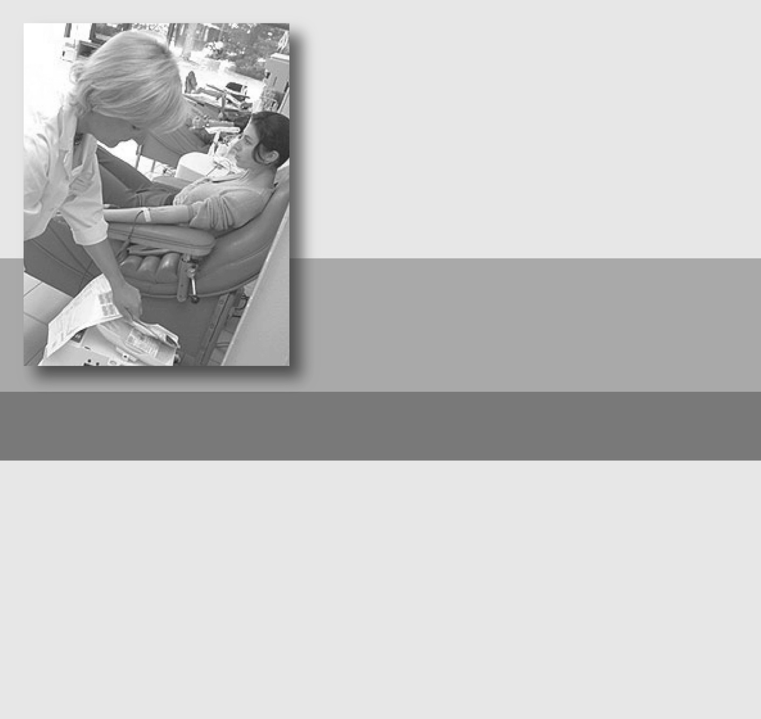

**Для забора крови используются стерильные одноразовые инструменты (шприц, трубки и контейнер).**

**Сдавая кровь, вы не подвергаетесь ни малейшему риску.**

Донорство спасает жизни.

Не существует вещества, способного полностью заменить человеческую кровь. Поэтому донорство крови незаменимо и играет существенную роль в спасении людей.

Во Франции переливание крови ежегодно облегчает страдания 500 тысячам больных.

**Сдача крови –**

лучшая из известных форм безвозмездной помощи незна-комому человеку и занимает всего от 45 минут до 1 часа.

У донора забирают 450 мл крови и еще несколько капель для анализов и обследования.

– Мужчина может сдавать кровь пять раз в год. Женщина – три раза.

– Донорами могут быть люди в возрасте от 18 до 65 лет.

Обязательный перерыв перед каждой следующей сдачей крови составляет 8 недель.

Объявление «Сдача крови» взято с французского сайта в Интернете. Используй этот текст для ответа на следующие вопросы.

Вопрос 11: СДАЧА КРОВИ R429Q11

Каково основное назначение текста «Сдача крови»?

1. Призвать людей сдавать кровь.
2. Описать риск, связанный со сдачей крови.
3. Объяснить, где можно сдать кровь.
4. Доказать, что многие регулярно сдают кровь.

СДАЧА КРОВИ ОЦЕНКА ОТВЕТА НА ВОПРОС 11

ЦЕЛЬ ВОПРОСА:

Обобщение и интерпретация: Углубленное понимание.

Определить главную задачу объявления.

Ответ принимается полностью

Код 1: А. Призвать людей сдавать кровь.

Ответ не принимается

Код 0: Другие ответы.

Код 9: Ответ отсутствует.

Вопрос 6: СДАЧА КРОВИ R429Q06 – 019

Почему в объявлении говорится, что донорство незаменимо? Выпиши предложение из текста, которое это объясняет.

СДАЧА КРОВИ ОЦЕНКА ОТВЕТА НА ВОПРОС 6

ЦЕЛЬ ВОПРОСА:

Поиск и извлечение информации: Нахождение информации.

Найти информацию, явно выраженную в тексте.

Ответ принимается полностью

Код 1: Приведено (или пересказано) полностью или частично предложение, которое начинается словами «Не существует вещества...»

* Не существует вещества, способного полностью заменить человеческую кровь.
* Не существует вещества, способного полностью ее заменить.
* Ни один продукт не может полностью заменить.
* Ее невозможно заменить.
* Нет замены *[минимально].*

Ответ не принимается

Код 0: Дан неполный или неясный ответ.

* Поэтому донорство крови незаменимо. *[повтор основы вопроса]*
* Его нельзя заменить. *[повтор основы вопроса]*
* Оно спасает жизни.
* Оно играет существенную роль.

Понимание материала неточное или ответ неправдоподобный или не по существу.

* Во Франции переливание крови ежегодно облегчает страдания 500 тысячам больных.

Код 9: Ответ отсутствует.

Вопрос 8: СДАЧА КРОВИ R429Q08 – 019

Восемнадцатилетняя девушка, дважды сдававшая кровь за последние двенадцать месяцев, желает сдать кровь снова. Исходя из объявления, при каком условии ей позволят это сделать?

СДАЧА КРОВИ ОЦЕНКА ОТВЕТА НА ВОПРОС 8

ЦЕЛЬ ВОПРОСА:

Обобщение и интерпретация: Интерпретация.

Связать отдельные части короткого текста, чтобы сделать вывод.

Ответ принимается полностью

Код 1: Уточняется, что прошло достаточно времени после последней сдачи крови.

* Это зависит от того, прошло ли уже 8 недель после последней сдачи крови.
* Она может (сдать кровь), если прошло достаточно времени. Иначе нельзя.

Ответ не принимается

Код 0: Дан неполный или неясный ответ.

* Время.

Понимание материала неточное или ответ неправдоподобный или не по существу.

* Если она достаточно взрослая, то может.
* Может, если не слишком часто сдавала кровь в этом году.

Код 9: Ответ отсутствует.

Вопрос 9: СДАЧА КРОВИ R429Q09

В тексте сказано: «Для забора крови используются стерильные одноразовые инструменты…»

Зачем эта информация включена в объявление?

1. Чтобы заверить тебя, что донорство безопасно.
2. Чтобы подчеркнуть, что донорство играет существенную роль.
3. Чтобы объяснить, как будет использоваться сданная кровь.
4. Чтобы дать подробности анализов и обследований.

СДАЧА КРОВИ ОЦЕНКА ОТВЕТА НА ВОПРОС 9

ЦЕЛЬ ВОПРОСА:

Рефлексия и оценка: Размышление и оценка содержания текста.

Определить убедительную направленность фразы в объявлении.

Ответ принимается полностью

Код 1: А. Чтобы заверить вас, что донорство безопасно.

Ответ не принимается

Код 0: Другие ответы.

Код 9: Ответ отсутствует.

Вопрос 10: СДАЧА КРОВИ R429Q10

Исходя из объявления, позволят ли перечисленным в таблице людям сдать кровь?

Обведи «Да» или «Нет» для каждого случая.

|  |  |
| --- | --- |
| Личные данные | Позволят ли сдать кровь? |
| Пятнадцатилетний юноша, никогда не сдававший кровь ранее. | Да / Нет |
| Тридцатилетний мужчина, сдавший кровь шесть недель назад. | Да / Нет |
| Двадцатилетняя женщина, сдававшая кровь год назад. | Да / Нет |

СДАЧА КРОВИ ОЦЕНКА ОТВЕТА НА ВОПРОС 10

ЦЕЛЬ ВОПРОСА:

Обобщение и интерпретация: Интерпретация.

Использовать набор критериев, указанных в объявлении, по отношению к другим случаям.

Ответ принимается полностью

Код 1: Все три верных ответа: Нет, Нет, Да в указанной последовательности.

Ответ не принимается

Код 0: Другие ответы.

Код 9: Ответ отсутствует.